Для начала разберемся, что такое фосфоинозитид-3-киназа (PI3K).
PI3K – это фермент из класса киназ, т.е. ферментов, которые способствуют переносу фосфатной группы с одного субстрата на другой (фосфорилированию). Он является пептидом и состоит из 2-х субъединиц – регуляторной р85 и каталитической р110. Регуляторной единицей он соединяется с одним из нескольких соединений (субстратов), а каталитическая единица после присоединения регуляторной к своему субстрату претерпевает конформационные изменения и становится активированной, т.е. способной переносить фосфатную группу с одного субстрата на другой.
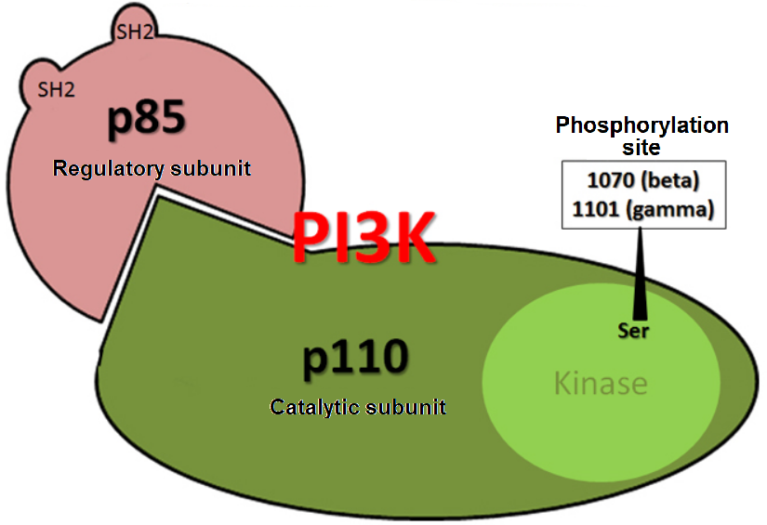
PI3K бывает 3 классов. В нашем случае, киназа PI3K класса 1 переносит фосфатную группу с молекулы аденозинтрифосфата (АТФ) на молекулу фосфатидилинозитол (4, 5)-бифосфат (PI(4,5)P₂), превращая ее в фосфатидилинозитол (3,4,5)-трифосфат (PI(3,4,5)P₂), т.е. переносит фосфатную группу в 3-е положение соединения PI45P2, создавая соединение PI345P3.
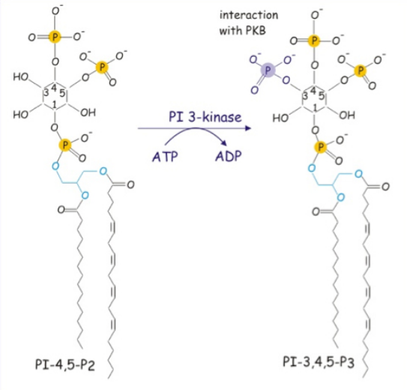

А вот обратную реакцию осуществляет гомолог фосфатазы и тензина PTEN.
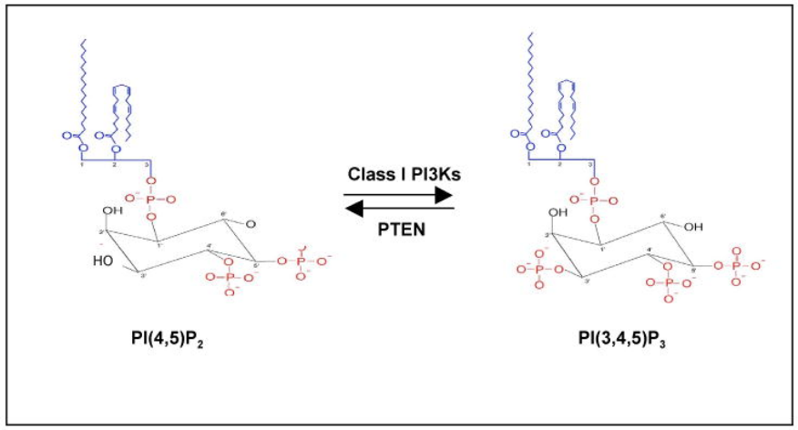
А вот, что такое фосфорилирование нам дает? И какой каскад событий, именуемый клеточной сигнализацией, запускает, давайте разбираться далее.
Вообще клеточной сигнализацией принято называть каскад событий, способствующий передаче сигнала по цепочке в ответ на какое-либо исходное событие, приводящее к какому-то определенному клеточному ответу. Как правило, исходным событием, служащим для передачи сигнала далее, является связывание клеточными рецепторами на мембране своих лигандов, например, гормонов, хемокинов и др. соединений. Как правило, далее следует фосфорилирование рецептора и последующая нисходящая передача сигнала, как правило, также за счет фосфорилирования, которое, как раз, обеспечивается вышеупомянутыми киназами.
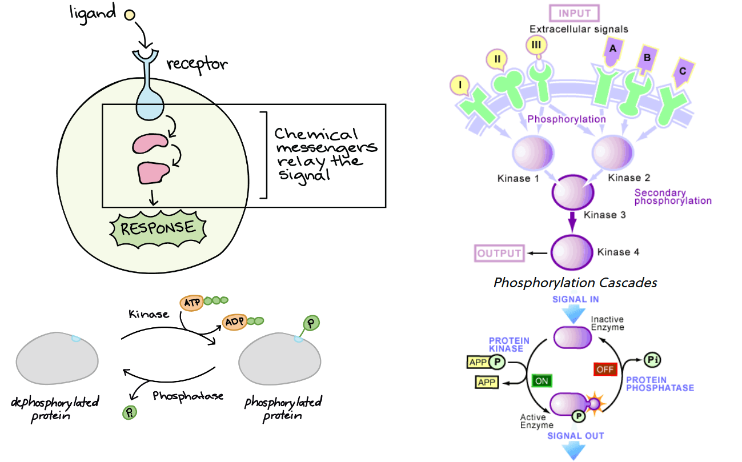

Теперь давайте рассмотрим, как же в нашем конкретном случае осуществляется клеточная сигнализация при участии киназы PI3K.
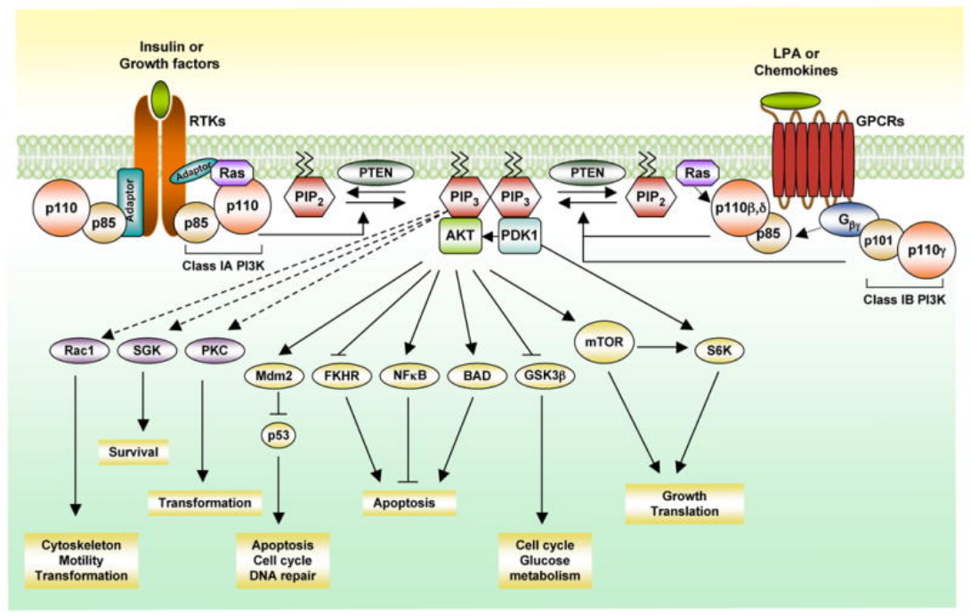
Из данной картинки мы видим, что сигнальный путь выше по течению относительно нашего фермента PI3K (upstream) может начинаться по 2-ум различным путям:
- Со связывания инсулина, либо ростовых факторов с тирозин-киназным рецептором (RTK).
- Со связывания хемокинов и фосфолипида в виде лизофосфатидной кислоты (LPA) c G-белоксвязанным рецептором (GPCR).
После связывания вышеуказанными рецепторами вышеуказанных лигандов в случае с тирозинкиназным рецептором RTK его внутриклеточный участок подвергается аутофосфорилированию (тирозиновые остатки в белковой цепи фосфорилируют друг друга) при участии внутриклеточной АТФ и он становится активированным, а в случае с рецептором GPCR, данный рецептор фосфорилирует и соответственно активирует связанный с ним G-белок (с ГДФ в составе) при участии внутриклеточной ГТФ, а не сам рецептор, как в случае с RTK.
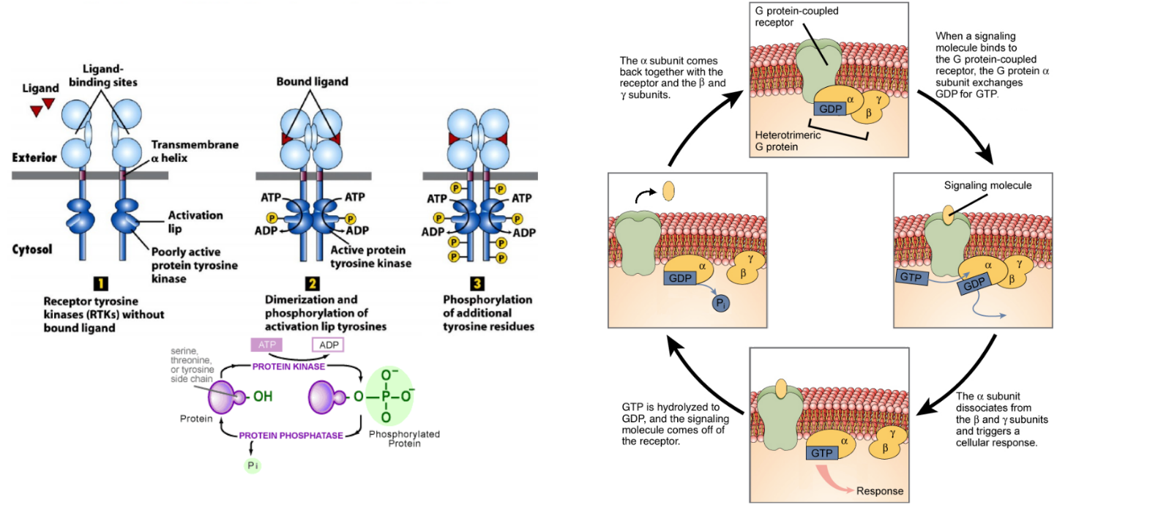
И далее уже в работу вступает наша киназа PI3K, которая либо связывается своей регуляторной субъединицей р85 непосредственно с фосфорилированным RTK, либо с адаптером в лице субстрата рецептора инсулина IRS, связанного с тем же RTK, либо субъединицей р110 с белком RAS, связанным через IRS с RTK, либо через фосфорилированный G-белок.
А уже затем PI3K связывается с PIP2 на внутренней стороне мембраны и помогает осуществить перенос фосфатной группы с АТФ на PIP2, превратив его в PIP3.
Здесь обратим внимание на роль фосфатазы PTEN в этом процессе. Мы здесь можем наблюдать, что она по сути ингибирует процесс дальнейшей сигнализации. Т.е. она ответственна за осуществление обратного процесса превращения PIP3 в PIP2, дефосфорилируя (отнимая фосфат) PIP3. Т.е. при повышенной активности PTEN наш нижележащий процесс (downstream) сигнализации PI3K-пути сильно тормозится.
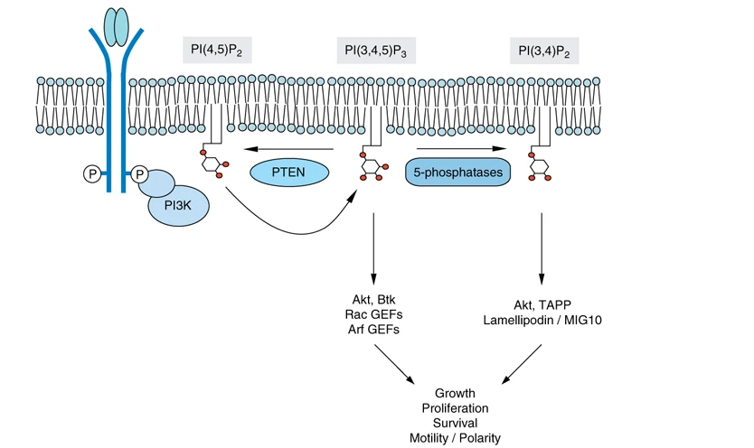
Далее PIP3 привлекает к себе на внутреннюю мембрану серин-треониновую киназу АКТ и киназу PDK1, которая фосфорилирует затем треониновый остаток 308 на молекуле АКТ, а затем АКТ с фосфорилированным 308 остатком диссоциирует от мембраны внутрь клетки и после этого клеточный комплекс mTORC2 фосфорилирует второй аминокислотный остаток – остаток серина 473.
А фосфорилированная киназа АКТ (она же PKB) является ключевым ферментов для дальнейшей передачи сигналов по разным направлениям. Она может тормозить, либо инициировать массу клеочных процессов. Мишенями-процессами по которым стреляет киназа AKT в итоге являются: клеточная пролиферация, клеточный рост, апоптоз, синтез белков, клеточный метаболизм, выживание клеток, поляризация и др.
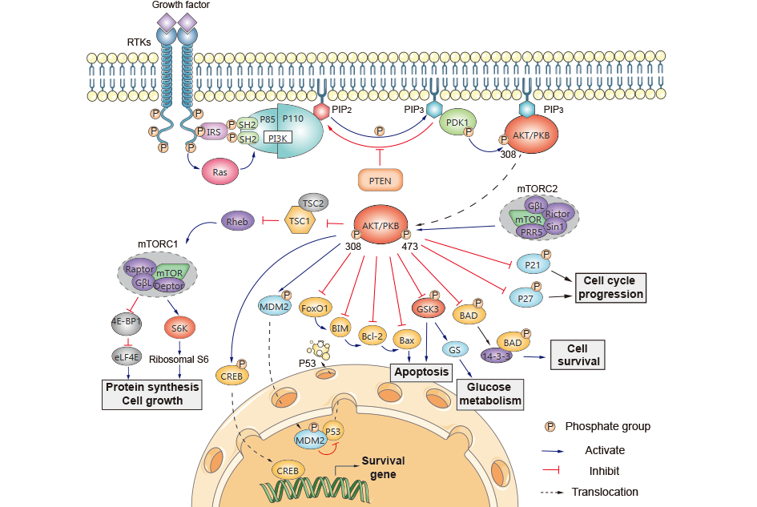
Т.е., в итоге киназа PI3K запускает массу очень важных механизмов в клетке, а фосфатаза PTEN ей в этом мешает.
И в нашем случае влияние PI3K на сигнализацию в макрофагах жировой ткани – не исключение.

